По материалам отчета о научно-исследовательской работе «Территориальные образовательные программы развития человеческого потенциала» КГБУ «Центр социально-экономического мониторинга» министерства экономического развития, инвестиционной политики и внешних связей Красноярского края (Красноярск – 2015, руководитель темы : Г.Н. Блинов).

Индексы оценки развития человеческого потенциала муниципальных образований
Индексы | Показатели
Демографический потенциал
Индекс долголетия | Ожидаемая продолжительность жизни при рождении
Индекс естественного прироста | Коэффициент естественного прироста на 1000 человек населения
Индекс постоянного населения | Численность населения
Индекс миграционного прироста | Коэффициент миграционного прироста (снижения) населения на 10 000 человек населения
Экономический потенциал
Индекс экономической активности населения пенсионного возраста | Доля работающих пенсионеров от общей численности экономически активного населения, %
Индекс уровня жизни | Темп роста среднедушевого денежного дохода реальный, %
Индекс трудовых ресурсов | Доля трудовых ресурсов, %
Индекс занятости | Уровень зарегистрированной безработицы, %
Интеллектуальный потенциал
Индекс образованности | Уровень высшего образования населения (на 1000 человек в возрасте 15 лет и более, указавшие уровень образования), промилле
Индекс воспроизводства | Доля учащихся в общеобразовательных учреждениях (без сменных и вечерних) 7–19 лет в общей численности, %
Индекс дополнительного образования | Охват детей дополнительным образованием
Индекс деловой активности | Количество субъектов малого и среднего предпринимательства на 10 000 человек населения, ед.
Социокультурный потенциал
Индекс участия в культурной жизни | Уровень фактической обеспеченности учреждениями культуры в городском округе (муниципальном районе) от нормативной потребности, %
Индекс профилактики | Доля населения, систематически занимающегося физической культурой и спортом
Индекс социального обслуживания | Доля получателей социальных услуг в учреждениях социального обслуживания всех форм собственности от общей численности населения, %
Индекс транспортной связи | Доля населения, проживающего в населенных пунктах, не имеющих регулярного автобусного и (или) железнодорожного сообщения с административным центром городского округа (муниципального района), в общей численности населения городского округа (муниципального района), %

Уровень ИИЧП и его составляющих в муниципальных районах Восточных территорий Красноярского края

Название района | ДЕМОГРАФИЧЕСКИЙ ПОТЕНЦИАЛ |  | ЭКОНОМИЧЕСКИЙ ПОТЕНЦИАЛ |  | ИНТЕЛЛЕКТУАЛЬНЫЙ ПОТЕНЦИАЛ |  | СОЦИОКУЛЬТУРНЫЙ ПОТЕНЦИАЛ |  | ИИЧП | Место в рейтинге  *
 | Интегральный индекс | Место в рейтинге | Интегральный индекс | Место в рейтинге | Интегральный индекс | Место в рейтинге | Интегральный индекс | Место в рейтинге
Рыбинский | 0,449 | 11 | 0,573 | 28 | 0,408 | 30 | 0,647 | 4 | 0,519 | 8
Ирбейский | 0,326 | 32 | 0,613 | 18 | 0,461 | 22 | 0,591 | 10 | 0,498 | 20
Нижнеингашский | 0,400 | 14 | 0,603 | 21 | 0,338 | 40 | 0,568 | 14 | 0,477 | 25
Уярский | 0,349 | 25 | 0,617 | 17 | 0,383 | 34 | 0,516 | 23 | 0,466 | 28
Саянский | 0,271 | 41 | 0,525 | 38 | 0,468 | 19 | 0,584 | 11 | 0,462 | 29
Дзержинский | 0,287 | 38 | 0,550 | 33 | 0,442 | 24 | 0,550 | 15 | 0,457 | 31
Иланский | 0,365 | 19 | 0,610 | 19 | 0,364 | 38 | 0,486 | 32 | 0,456 | 32
Тасеевский | 0,333 | 29 | 0,532 | 37 | 0,393 | 33 | 0,510 | 26 | 0,442 | 36
Канский | 0,287 | 40 | 0,669 | 7 | 0,284 | 43 | 0,509 | 27 | 0,437 | 37
Абанский | 0,330 | 30 | 0,485 | 42 | 0,354 | 39 | 0,521 | 20 | 0,423 | 41
Партизанский | 0,254 | 43 | 0,630 | 14 | 0,317 | 42 | 0,467 | 36 | 0,417 | 43
Канск | 0,270 | 9 | 0,543 | 9 | 0,680 | 9 | 0,651 | 3 | 0,536 | 7
Бородино | 0,226 | 13 | 0,495 | 12 | 0,610 | 10 | 0,623 | 6 | 0,488 | 13
*Место указано отдельно среди всех муниципальных районов края и среди всех городов края

Градация ИИЧП по абсолютному значению
0,900–1,000 | Очень высокий уровень
0,800–0,899 | Высокий уровень
0,700–0,799 | Средний уровень
0,600–0,699 | Удовлетворительный уровень
0,500–0,599 | Неудовлетворительный уровень
0,400–0,499 | Низкий уровень
0,000–0,399 | Очень низкий уровень

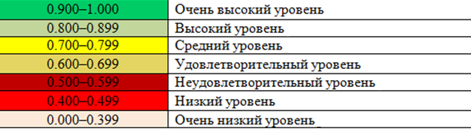

Результаты фокус-группы г. Канска позволяют утверждать, что под человеческим потенциалом (ЧП) практически все участники понимают возможности человека. Участники приводили примеры определения понятия ЧП: ЧП − это возможности человека, которые опираются на качественные и количественные показатели; ЧП − это возможности человеческого развития; ЧП − это один из элементов экономического ресурса государства; ЧП − это совокупность физического состояния человека, его умственной и культурной составляющей.
Стоит отметить, что все участники в той или иной степени понимают понятие ЧП и могут его трактовать.
Участники фокус-группы г. Канска считают, что высокий уровень жизни населения не свидетельствует о высоком развитии человеческого потенциала. Только при наличии развитого духовно-нравственного потенциала населения и высокого уровня жизни можно говорить о высоком человеческом потенциале на территории.
Один из участников не согласился с принятой большинством позицией и высказал мнение, что между этими понятиями существует прямая зависимость, так как при высоком уровне жизни населения наблюдается повышение демографических показателей: улучшается состояние здоровья населения, увеличивается продолжительность жизни, наблюдается миграционный прирост и др.
Все участники согласились с мнением о том, что качество жизни
в г. Канске должно быть высоким, чтобы его жители в полной мере могли реализовать себя в общественно значимой деятельности.
Работа в группе позволила участникам выделить четыре наиболее значимых параметра, составляющих человеческий потенциал (рисунок 11): трудовой, физический, образовательный и духовно-нравственный, при этом творческий и научный потенциалы в наименьшей степени влияют на развитие человеческого потенциала территории.

Ранжирование параметров человеческого потенциала (г. Канск)

По результатам исследования можно сделать вывод о том, что на сегодняшний день для устойчивого социально-экономического развития
г. Канска уровень развития человеческого потенциала недостаточен,
а необходимая инфраструктура, напротив, вполне отвечает требованиям участников фокус-групп. Отмечается низкий уровень доходов населения, отсутствие крупных производственных объектов, неразвитость транспортной логистики.
Также участники считают, что в первую очередь на территории
г. Канска необходимо развивать личностный потенциал, под которым они понимают не параметры, которые были изначально заложены в данном исследовании (демография, уровень здоровья), а самореализацию, самосознание, морально-нравственные качества.
На рисунке представлена информация об уровне развития параметров человеческого потенциала, по мнению участников фокус-группы. Как видно из иллюстрации, наиболее развитыми параметрами ЧП респонденты считают образовательный, физический, культурный и творческий потенциалы.
Самый низкий уровень развития имеют такие параметры, как научный и инновационный потенциалы.

Уровень развития параметров человеческого потенциала (г. Канск)
Кроме указанного, в исследовании выявлялись факторы, препятствующие развитию человеческого потенциала на территории г. Канска. Все участники высказали мнение, что качество жизни в их городе очень низкое, из-за чего происходит постоянная миграция населения, в основном молодежи, так как они не видят перспективы для развития, например, в плане устройства на работу или продолжения обучения. В связи с этим в городе наблюдается старение и сокращение трудового населения. При этом участники отметили, что в г. Канске наиболее развит образовательный потенциал (достаточное количество общеобразовательных учреждений, учреждений дополнительного образования, СПО). Культурный потенциал также хорошо развит – в городе имеется достаточное количество учреждений культуры. Однако, несмотря на все мероприятия, направленные на повышение уровня культуры, население все равно остается «бескультурным». Проявляется это в актах вандализма, нежелании работать, безграмотности и несоблюдении общепринятых норм поведения.

В целом по результатам исследования в муниципалитетах Красноярского края зафиксированы значимые для разработки и реализации краевой, муниципальных стратегий следующие результаты.
Во-первых, в ходе исследования разработана модель человеческого потенциала, включающая в себя такие структурные элементы, как интеллектуальный, экономический, демографический и социокультурный потенциалы, а также предложена методика оценки уровня развития человеческого потенциала на основе расчета ИИЧП, позволившая провести типологизацию муниципальных образований Красноярского края. По результатам работы было выявлено, что большинство муниципальных образований Красноярского края относятся к территориям с низким уровнем развития человеческого потенциала.
Во-вторых, в целях выявления наиболее значимых параметров человеческого потенциала, а также факторов, препятствующих его развитию, были проведены фокусированные групповые интервью. Результаты проведенных фокус-групп на основании мнения населения позволили определить наиболее важные параметры человеческого потенциала. По результатам фокус-групп можно сделать вывод, что в качестве наиболее важных параметров человеческого потенциала население выделило образовательный, физический и трудовой потенциалы, наименее – творческий и научный. В среднем в муниципальных образованиях Красноярского края наиболее развиты образовательный, физический и культурный потенциалы, наименее развит − инновационный. Уровень развития параметров человеческого потенциала в каждом муниципальном образовании отличается, что связано с неоднородностью социально-экономического развития территорий.

Важность параметров человеческого потенциала (фокус-группы)

Уровень развития параметров человеческого потенциала (фокус-группы)

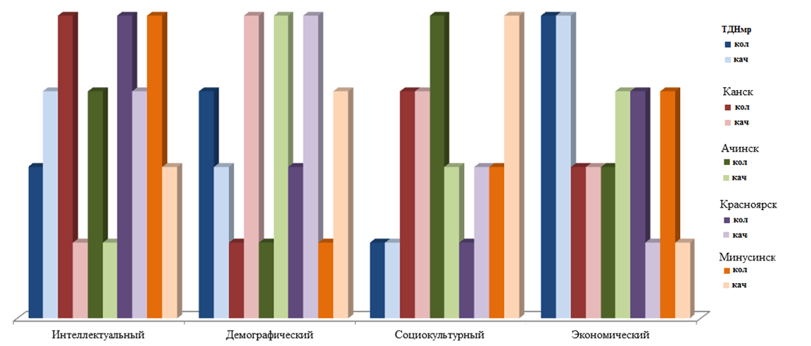
Развитие параметров человеческого потенциала

В-третьих, результаты количественной оценки человеческого потенциала, проведенные на основе используемых местными органами власти статистических показателей, и результаты качественной оценки параметров человеческого потенциала, выявленные в ходе фокус-групп с представителями местных сообществ, показали, что эти оценки существенно отличаются друг от друга.
В-четвертых, в результате исследования были выявлены факторы, препятствующие развитию человеческого потенциала.

Факторы, препятствующие развитию человеческого потенциала в муниципальных образованиях Красноярского края
М.О. | Демографический  потенциал | Интеллектуальный потенциал | Экономический потенциал | Социокультурный потенциал
г. Красноярск | Миграция населения (молодежь с высшим образованием) |  | Низкий уровень жизни и социальной защиты населения | –
 |  |  | Безработица
г. Ачинск | Миграция населения (образованной молодежи) | Отсутствие квалифицированных кадров | - | Нехватка учреждений культуры и отдыха, спортивных площадок для молодежи
 | Плохая экологическая обстановка
 | Превышение допустимого порога заболеваний |  |  | Отсутствие политической активности у молодежи
 | Алкогольная и наркотическая зависимость у населения |  |  | Низкий уровень безопасности
г. Канск | Миграция населения (молодежь с образованием) | Отсутствие учреждений ВПО | Безработица | –
 |  |  | Не хватает мер поддержки для молодых семей
 |  |  | Отсутствие новых крупных производств
 |  |  | Низкий уровень доходов населения
г. Минусинск | Миграция населения (молодежь с качественным образованием) | Отсутствие учреждений ВПО | Отсутствие новых крупных производственных предприятий | –
 |  |  | Безработица
ЗАТО  г. Железногорск | Миграция населения (молодежи) | Неразвитость системы ВПО | Безработица | Не достаточно развита досугово-развлекательная инфраструктура
Из представленной таблицы видно, что все территории сталкиваются с серьезной проблемой − миграцией населения. В основном территории покидают молодые люди с высшим образованием, которые либо не смогли найти желаемую работу в родном городе и уехали в более перспективные территории, либо после завершения обучения не вернулись в родной город. Примечательно, что и в городе Красноярске существует данная проблема. Однако в отличие от других городов в «столице края» причина кроется не в отсутствии рабочих мест, а в невозможности трудоустроиться после вуза без опыта работы. Были выявлены и другие идентичные для разных территорий проблемы – безработица и неразвитость системы высшего профессионального образования. Помимо общих проблем, для территорий характерно и наличие собственных проблем. Так, в городе Ачинске остро стоит проблема с алкогольной и наркотической зависимостью, в городе Канске не хватает мер поддержки молодым семьям, в Железногорске не достаточно развита культурно-досуговая инфраструктура.
В-пятых, при рассмотрении отдельных территорий следует отметить, что параметры человеческого потенциала находятся на разных уровнях развития и имеют разную степень важности. Для каждого муниципального образования необходима разработка индивидуальной программы, которая будет направлена на развитие наиболее важных для территории параметров.
В-шестых, человеческий потенциал является интегральной категорией, объединяющей в себе ряд самостоятельных структурных элементов, таких как экономический, демографический, социокультурный и интеллектуальный потенциалы. Вклад каждого из параметров в значение интегрального, рассчитанного авторами индекса, определяется уровнем его развития и зависит от социально-экономических характеристик исследуемой территории. Можно по-разному влиять на уровень развития человеческого потенциала: расширять производство, проводить эффективную демографическую политику, совершенствовать систему здравоохранения, вводить в эксплуатацию объекты культуры и образования, формировать систему поддержки малого и среднего предпринимательства, – важно, чтобы все эти мероприятия были выстроены в единой логике и представлены в виде единой территориальной программы, обозначенной авторами как территориальная образовательная программа развития человеческого потенциала.
В-седьмых, в ходе проведенного исследования важности параметров человеческого потенциала в муниципальных образованиях Красноярского края в качестве наиболее значимых населением были выделены образовательный и физический потенциалы, определяющие возможность и условие для развития остальных (культурного, трудового, духовно-нравственного, творческого, научного, инновационного). Следует отметить, что динамика развития у физического и образовательного потенциалов различна: ощутимые результаты воздействия, направленного на развитие образовательного потенциала, достигаются в более короткие сроки по сравнению с физическим. Поэтому для достижения ощутимого в среднесрочной перспективе результата наиболее целесообразно с точки зрения развития человеческого потенциала при формировании ТОП РЧП подходить именно с позиции роста образовательного потенциала. Также при разработке ТОП РЧП необходимо учитывать специфику территорий края (качество жизни и факторы, препятствующие развитию человеческого потенциала).
В-восьмых, в ходе исследования выявлено, что, несмотря на то, что муниципальные образования имеют общие факторы, препятствующие развитию ЧП на территории, качество жизни, определенное как отражение человеческого потенциала через ИИЧП, в них разное.
Данное условие было учтено авторами при формировании раздела 3, в котором представлена возможная структура и описаны основные подходы к формированию ТОП РЧП. Основная часть ТОП РЧП ориентирована на развитие интеллектуального потенциала и по своей структуре одинакова для всех территорий, а вариативная часть содержит различные модули и направлена на качество жизни.

